Департамент внутренней и кадровой политики Белгородской области
ОГАОУ СПО «Старооскольский техникум технологий и дизайна»

ИНФОРМАЦИОННОЕ КАФЕ
«У БИЛЛА»

Разработала и провела:
Панченко Л.А.
Авторские права защищены. По всем вопросам обращаться к разработчикам. При использовании разработки необходимо ссылаться на авторов. Незаконное применение материалов карается законом ст.
272-274 УК РФ.

Цель: повысить творческую активность учащихся, интерес к предмету информатика; формирование культуры общения и связной, грамотной речи.
Оборудование: рефераты, презентация мероприятия, проектор
Ход мероприятия: звучит музыка
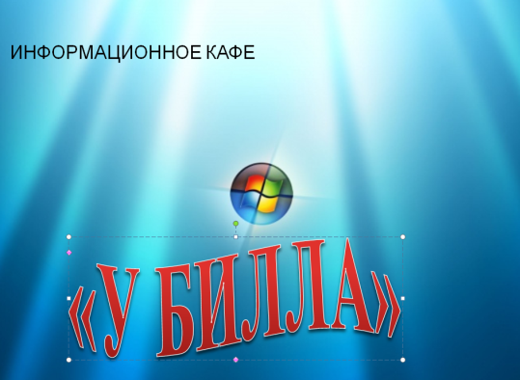
Преподаватель: Любая отрасль знаний- физика, химия, математика, информатика, биология- имеет свои объекты изучения и находит применение в вашей профессиональной деятельности и в жизни. Сегодня на встрече в информационном кофе «У Билла» мы постараемся познакомиться с новыми сведениями в мире информационных технологий, обменятся знаниями и мнениями и конечно отдохнуть.
Вас обслуживают официанты...
Вашему вниманию будет предложено следующие меню:
- Холодные блюда
- Первые блюда
- Вторые блюда
- Напитки
- Десерт
Расчет мы проведем с жюри в составе Кафе начинает работу,
прошу официантов подать первые заказы на холодную закуску.(Защита проектов-рефератов и презентаций)
С холодными закусками справились. Официанты принимают заказы на первые блюда.
Приступаем ко вторым блюдам. Заказ принят и идет раздача блюд. (Защита проектов-рефератов и презентаций)

Официанты предлагают вашему вниманию напитки. Их выбор достаточно велик: есть послабее, а есть покрепче. Это... (Защита проектов-рефератов и презентаций)

Жюри подводит итоги работы и наше кафе закрывается. До встречи.

Приложение:
- Холодные блюда - информация, ее свойства и значение.
- Первые блюда- вирусы
а) разновидность вирусов по способу воздействия
б ) по среде обитания
в ) профилактика
г)лечение
3. Вторые блюда- несанкционированный доступ
а) коммерческая и государственная тайна
б) принципы защиты от несанкционированного взлома
4. Напитки- защита информации
а) программы защиты от вирусов
б) брандмауэр
г) ответственность за несанкционированный доступ
5. Десерт- примеры самых крупных вирусов поразивших мир
и компаний по борьбе с ними

